**Hoofdstuk 3 Pulsar chemie (chemische reacties) vwo 3**

**3.1 mengen van stoffen**

* verwacht of onverwacht

als je een stof in water gooit is het verwacht als de stof oplost (groep zout)

of niet oplost (groep krijt)

maar als je een witte vaste stof in water gooit en er ontstaat opeens iets anders bijv. een blauwe vloeistof dan is dat onverwacht.

* Bij het mengen van stoffen kan er iets verwachts of onverwachts gebeuren.

**3.2 Verwarmen van vaste stoffen**

* Bij het verwarmen van een stof kan er iets verwachts of onverwachts gebeuren.

Verwachte dingen:

De stof wordt warm

De stof gaat gloeien

De stof gaat smelten of verdampen

Onverwachte dingen:

De stof koelt af

De stof stolt of condenseert

De stof ontploft

De kleur van de stof veranderd

Schema:

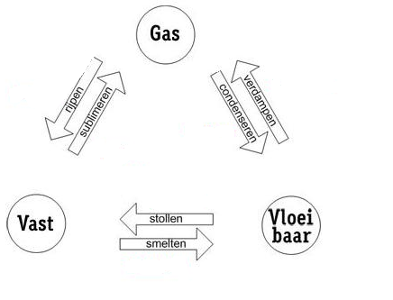

* Bij een chemische reactie verdwijnen stoffen en ontstaan er nieuwe stoffen

We spreken van een chemische reactie als na het verwarmen er geen kenmerken van de beginstof meer aanwezig zijn er is dan een nieuwe stof gevormd.

Je moet de stoffen waar mee je begint en de ontstane stoffen wel op dezelfde temperatuur vergelijken anders kan het een fase-overgang zijn.

**3.3 Chemische reacties**

* de stoffen waarmee je begint heten beginstoffen

de stoffen na afloop van de chemische reactie zijn de eindstoffen de reactieproducten.

De beginstoffen en de reactieproducten zijn zuivere stoffen.

* Een reactieschema geeft verkort weer wat er bij een reactie gebeurd.

Voorbeeld van een reactieschema:

Zoutzuur (g)+ ammoniak (g) salmiak (s)

Legenda: gas is (g)

Vloeistof is (l) (van liquid)

Vast is (s) (van solid)

Eerst schrijf je de beginstoffen op dan de pijl daarachter de reactieproducten overal moet de fase bij.

**De reactieschema’s die je moet kennen:**

1. Zoutzuur (g)+ ammoniak (g) salmiak (s)
2. Blauw kopersulfaat (s) wit kopersulfaat (s) + water (l)
3. Zwavel (s) + zuurstof (g) zwaveldioxide (g)
4. Magnesium (s) + zuurstof (g) Periclaas (s)
5. Suiker (s) zwarte stof (s) + water (l) + brandbare stof (g)
6. Oranje stof (s) groene stof (s) + water (l) + kleurloze stof (g)
7. Water (l) waterstof (g) + zuurstof (g)
8. Zilverchloride (s) zilver (s) + chloor (g)

(de rode weet ik niet zeker of je die moet kennen)

**3.4 Sorteren**

* je sorteert of rangschikt in de wetenschap om meer inzicht te krijgen in allerlei verschillende verschijnselen.
* bij een **vormingsreactie** onstaat er één stof uit twee of meer beginstoffen

bij een **ontledingsreactie** ontstaan er twee of meer stoffen uit één beginstof

* ontleedbare stoffen kun je ontleden niet-ontleedbare stoffen kun je niet ontleden. Beide stoffen zij zuivere stoffen.

Schema:

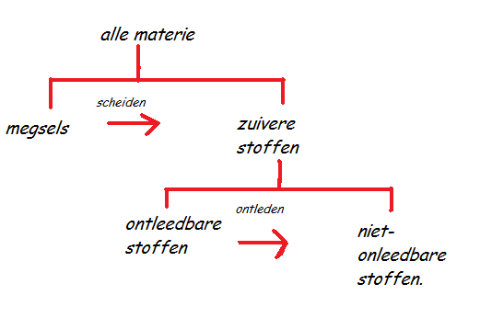

**3.5 hoe kun je stoffen ontleden ?**

Thermolyse: ontleden door een stof sterk te verhitten

Elektrolyse : ontleden door stoom een batterij of stroombron gebruiken en dan (gelijk)stroom door de stof laten lopen.

Fotolyse: door middel van licht ontleden.

Bij elke reactie treedt een energie effect op. Als je er voortdurend energie in moet stoppen, is het een endotherme reactie. Als er energie vrijkomt is het een exotherme reactie.

Zuurstof kun je aantonen met een gloeiende houtspaander. Het is het enige gas dat een gloeiende houtspaander doet opgloeien. Waterstof kun je aantonen door het op te vangen in een reageerbuis en het bij een vlam te houden.

Als er sprake is van elektrolyse of fotolyse moet je dat in het reactieschema boven de pijl zetten **bij warmte moet dat niet!!!**